Тема: Шишка из гофрированной бумаги.

Цель: -организация летнего досуга учащихся.

Задачи: -познакомить со способом изготовления шишки из бумаги;

-развивать творческие способности учащихся, фантазию, мышление, умение работать с бумагой;

-воспитание интереса к творчеству.

Ход изготовления поделки

Мы с вами сделаем сначала [елочную](http://do-crafts.ru/elochnaya-igrushka-iz-tkani-svoimi-rukami/) веточку, конечно же из зеленой бумаги, а затем пару шишек из коричневой бумаги и сверху повяжем бантик что бы спрятать края палочек [ёлки](http://do-crafts.ru/yolka-iz-gazet-svoimi-rukami/).

 Для создания шишки из гофрированной бумаги нам понадобится:

 -Гофрированная бумага, темно зеленого, светло зеленого и коричневого цветов.  
-Простые ножницы.  
-Флористические палочки.  
-На всякий случай клей.

Вот тот материал и инструменты что нужно подготовить, теперь можно начинать делать поделку.

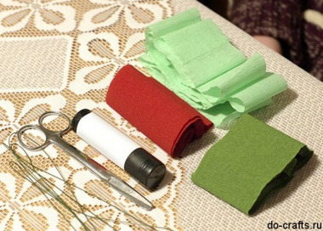

Начнем с елочной веточки. Возьмите рулон из темно зеленой бумаги, ширина которого восемь сантиметров. С одного края сделайте множество надрезов, оставляя один сантиметр не разрезанным.

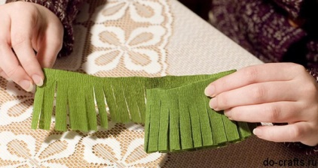

Теперь каждую полосочку начинаем закручивать. Это будет очень похоже на иголки ёлки.

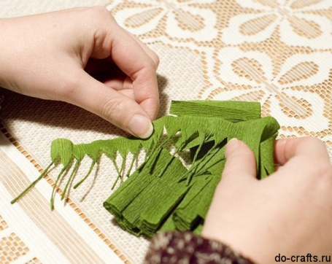

Вот что у нас должно получится. Таких полосок сделайте несколько.

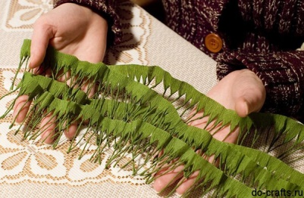

Берем палочку и наматываем на нее зеленую полоску с иголками. Чем гуще были надрезы, тем пышнее получится елочная веточка. Накручиваем рулон спускаясь все ниже и ниже.

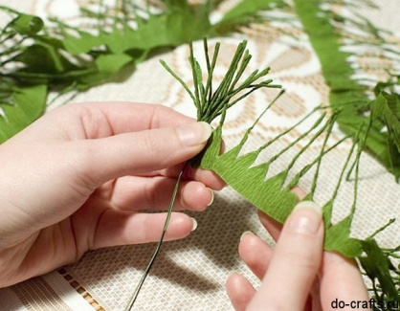

После того как наделали много веточек создадим шишки из бумаги. Возьмите коричневый цвет, ширина заготовки должна быть четырнадцать сантиметров, затем сложим вдвое, что бы получилось семь сантиметров. И с краю заворачиваем один бортик, размером примерно один сантиметр.

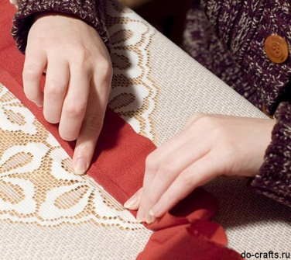

По краю делаем косичку, просто загибаем её во внутрь.

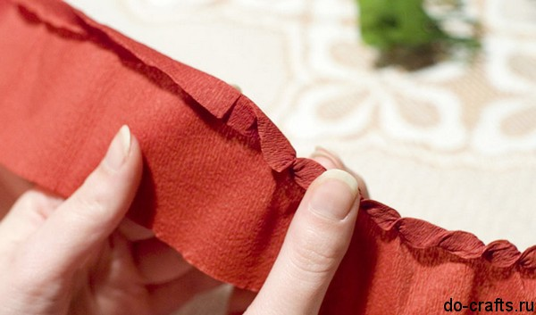

Берем всю ленку и начинаем закручивать шишку, в начале поуже, а ниже расширяем накрутку.

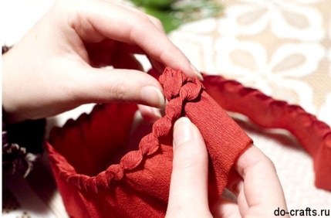

Вот такой промежуточный вариант получается. Можно использовать немного клея, для надежности.

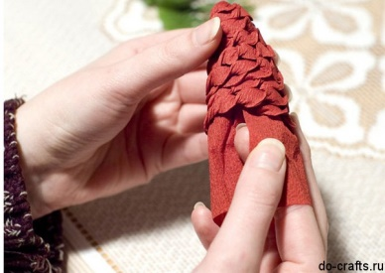

Теперь возьмите полочку, остатки коричневой бумаги наматываем на неё и заклеиваем сверху кусочком зеленой бумаги.

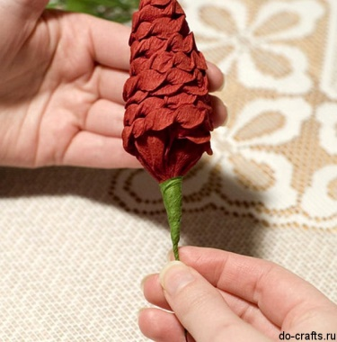

Вот что у нас должно получится, осталось доделать еще шишек и красиво скомпоновать созданное.

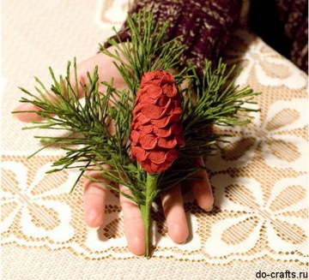

Сверху из светло зеленой бумаги создаем [бант](http://do-crafts.ru/kak-sdelat-bant-iz-bumagi-svoimi-rukami/) и крепим его сверху.

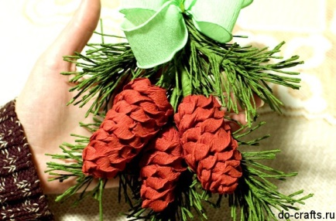

Вот и вся поделка.